WORKSHOP PENGEMBANGAN WEBSITE LANJUT
LAPORAN MINGGU 6 / PERTEMUAN 1



Disusun Oleh:
E41263336
Ahmad Azizul Amin

PROGRAM STUDI TEKNIK INFORMATIKA
JURUSAN TEKNOLOGI INFORMASI
POLITEKNIK NEGERI JEMBER
2026
Acara 10
- RegistrationForm.module.css
- Membuat Project
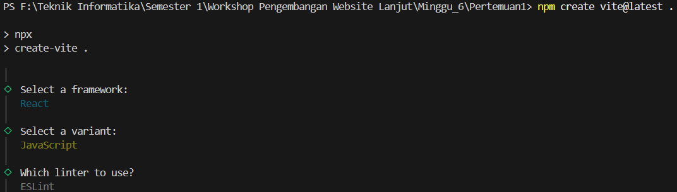
Disini saya membuat project berbasis react menggunakan javascript dengan bantuan vite dan memasang Eslint untuk merapikan kodenya, di dalam project tersebut juga terdapat 2 file baru yaitu RegistrationFrom.module.css dan RegistrationForm.jsx. berikut hasilnya:
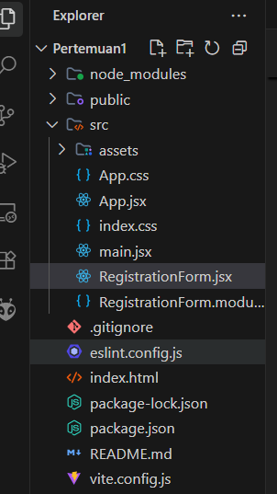
- Membuat Container
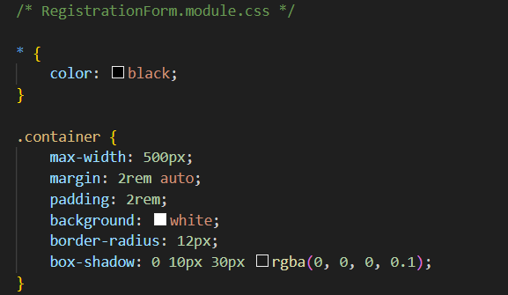
Kode diatas digunakan untuk membuat tampilan container agar di Tengah layar dengan background putih.
- Membuat tampilan judul
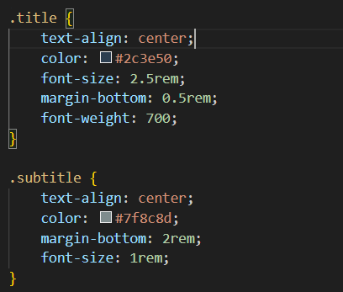
Kode ini untuk mengatur tampilan judul utama dan subjudulnya agar posisinya berada ditengah dengan warna yang berbeda. Hasilnya:
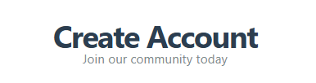
- Membuat Styling Form
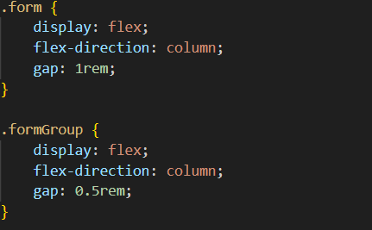
Form disusun secara vertikal menggunakan display: flex dengan flex-direction: column dan diberi jarak antar elemen menggunakan gap.
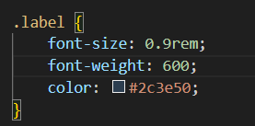
Label digunakan untuk memberikan informasi mengenai data yang perlu diisi pada setiap field, dengan menerapkan style seperti yang telah dijelaskan sebelumnya.
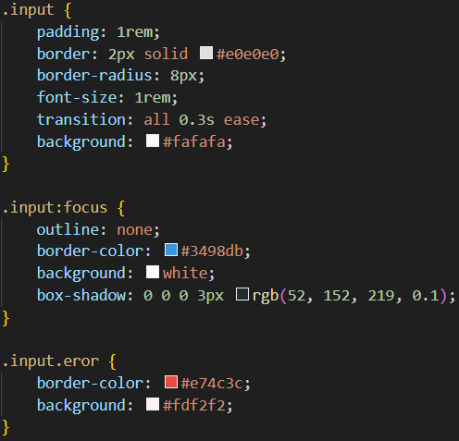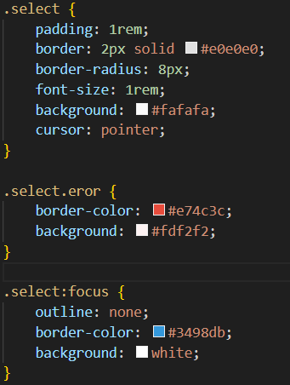
Field berupa input dan select dibuat dalam bentuk persegi panjang dengan padding yang cukup dan background berwarna #fafafa. Ketika field dipilih atau mendapatkan fokus, warna border akan berubah menjadi biru dan dilengkapi efek ring menggunakan box-shadow. Sementara itu, jika terdapat class error, border pada input akan berubah menjadi merah. Hasilnya:
State Normal | 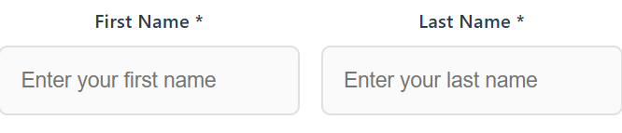
State Focus | 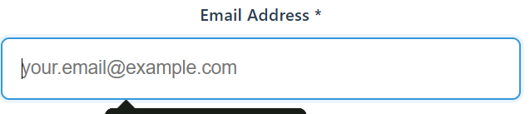
State Error | 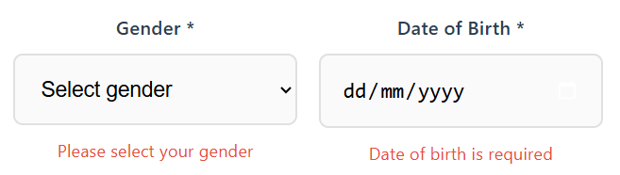

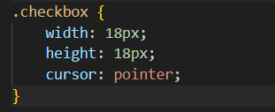
Pada checkbox, styling hanya diterapkan pada ukuran panjang dan lebarnya. Selain itu, ditambahkan cursor: pointer agar kursor berubah menjadi bentuk tangan saat diarahkan ke checkbox. Hasilnya:
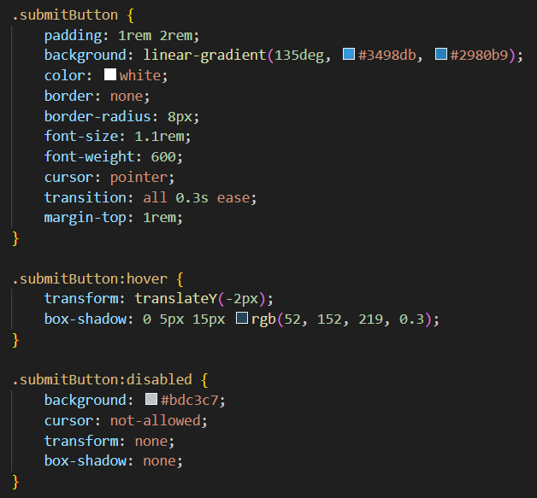
Terakhir, formulir dilengkapi dengan styling pada tombol submit. Tombol ini menggunakan warna biru dengan teks berwarna putih. Ketika kursor diarahkan ke tombol, akan muncul efek box-shadow berwarna biru dan tombol sedikit terangkat untuk memberikan efek interaktif. Jika tombol dalam kondisi disabled, background akan berubah menjadi abu-abu dan tombol tidak dapat diklik. Hasil tampilannya dapat dilihat sebagai berikut:
State Normal | 
State Hover | 
State Disabled | 

- Membuat Styling success message
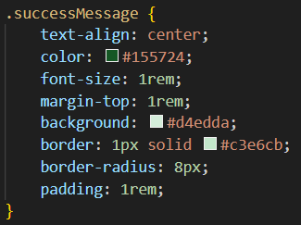
Pesan berhasil akan ditampilkan dengan background berwarna hijau tua dan teks berwarna hijau agar terlihat jelas sebagai notifikasi keberhasilan.
- Membuat responsiveness untuk device
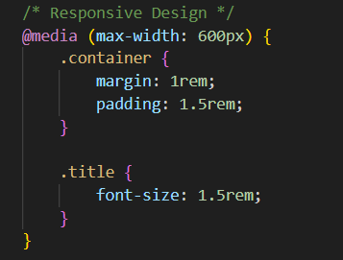
Kode di atas digunakan pada device dengan width di bawah atau sama dengan 600px yaitu mengubah style container dan title.
- RegistrationForm.jsx
- Import Package
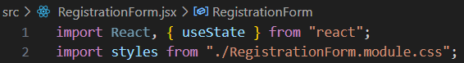
- Inisialisasi state form
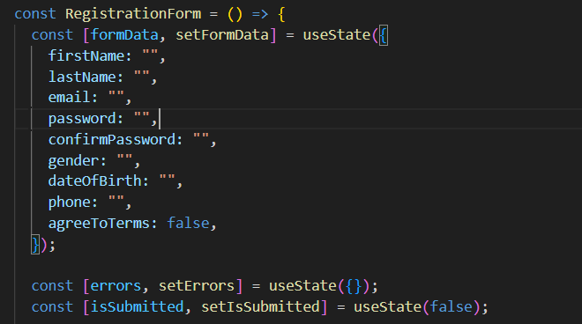
- Membuat fungsi handleInputChange
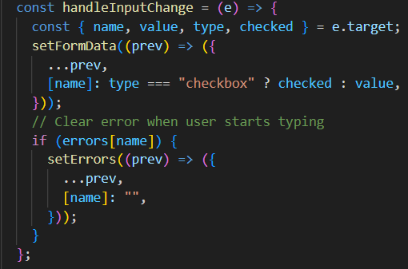
Pada kode tersebut, e.target digunakan untuk mengakses elemen yang sedang berinteraksi. Elemen input memiliki beberapa atribut seperti name, type, value, dan checked. Ketika nilai input berubah, state formData akan diperbarui berdasarkan atribut yang terdapat pada elemen tersebut.
- Membuat fungsi handleSubmit
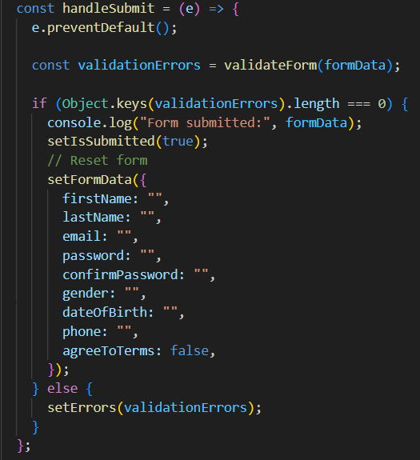
Fungsi tersebut akan melakukan validasi menggunakan method validateForm. Jika tidak ditemukan error, state isSubmitted akan diubah menjadi true, kemudian formData akan dikembalikan ke kondisi awal. Namun, jika terdapat error, pesan error akan disimpan ke dalam state errors dan kemudian ditampilkan pada form.

- Membuat method validationErrors
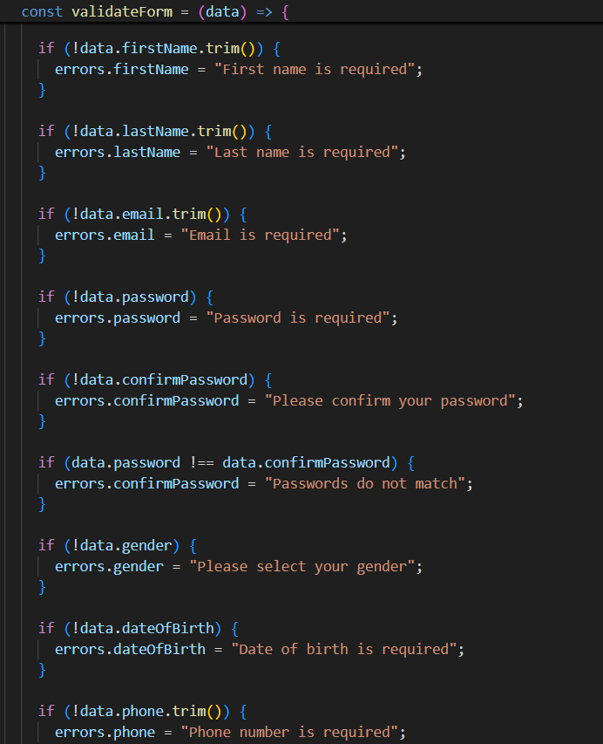
Kode tersebut digunakan untuk memeriksa setiap field pada form untuk memastikan data yang dimasukkan sudah valid. Jika terdapat field yang tidak memenuhi ketentuan, maka akan ditampilkan pesan error sebagai informasi bagi pengguna.
- Menampilkan view ketika state submitted
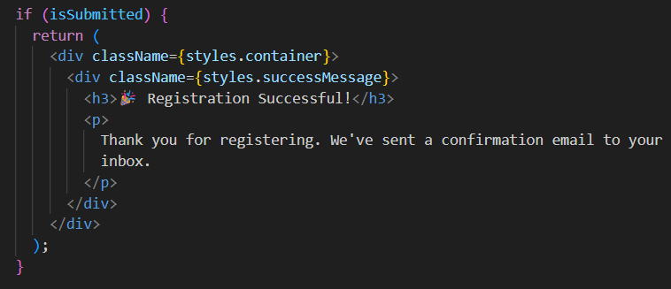
Pada tampilan, jika state submitted bernilai true, maka akan ditampilkan pesan keberhasilan.
- Menampilkan view form
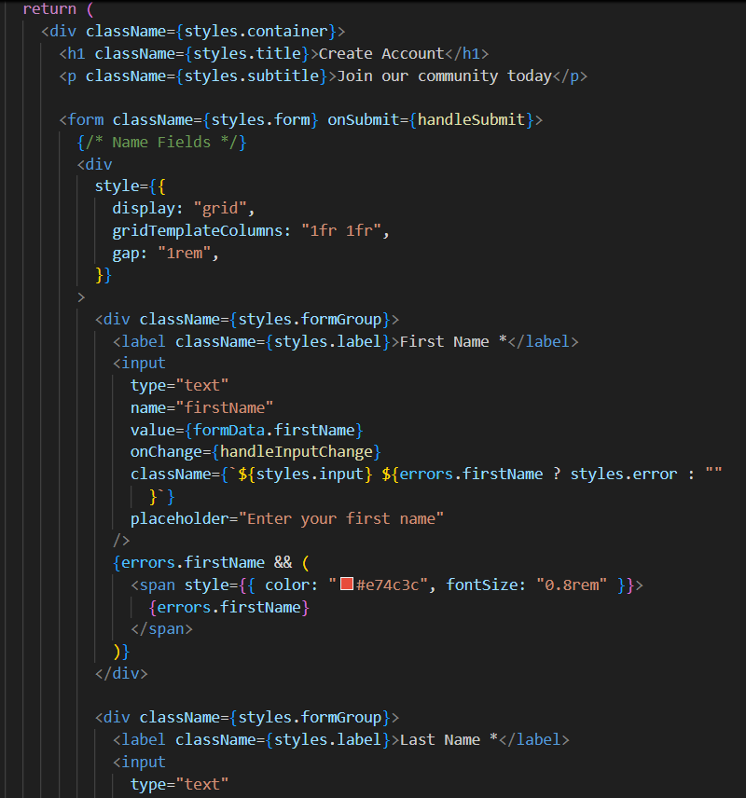
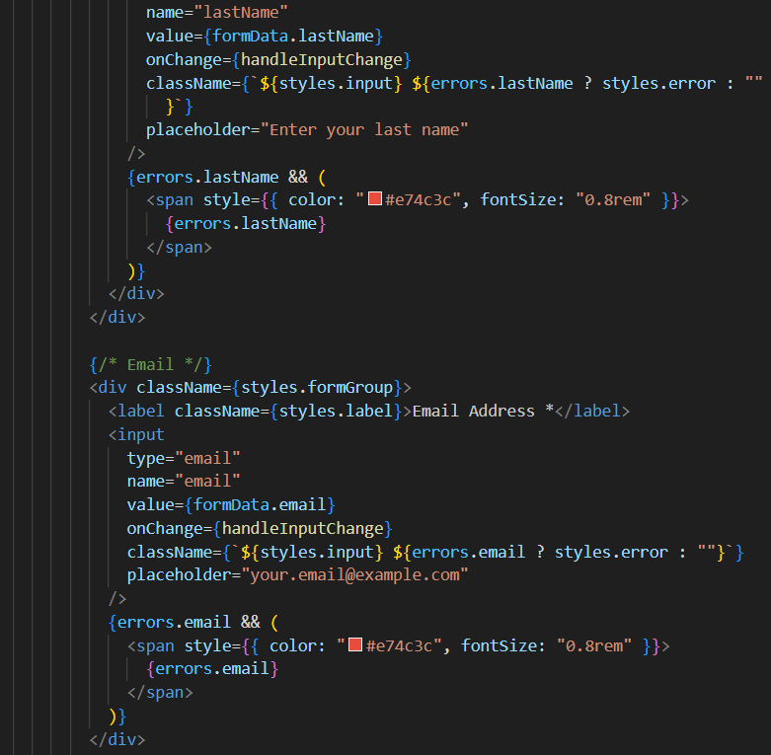
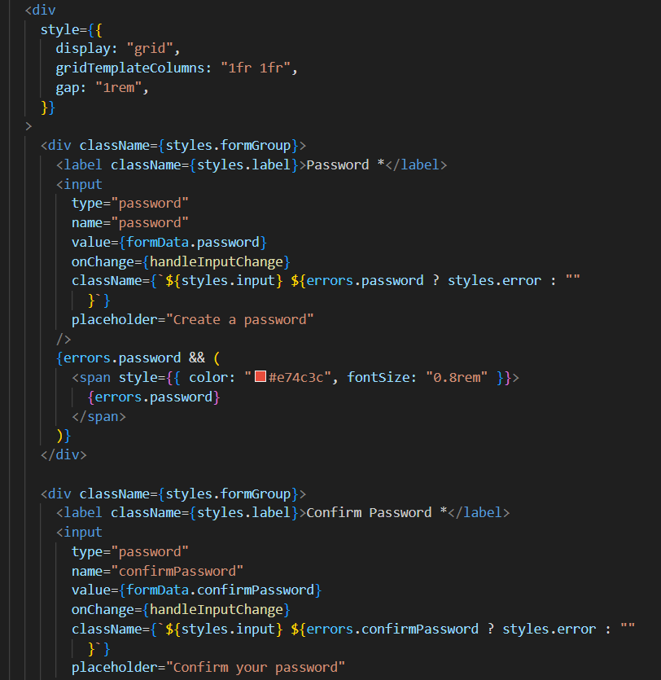
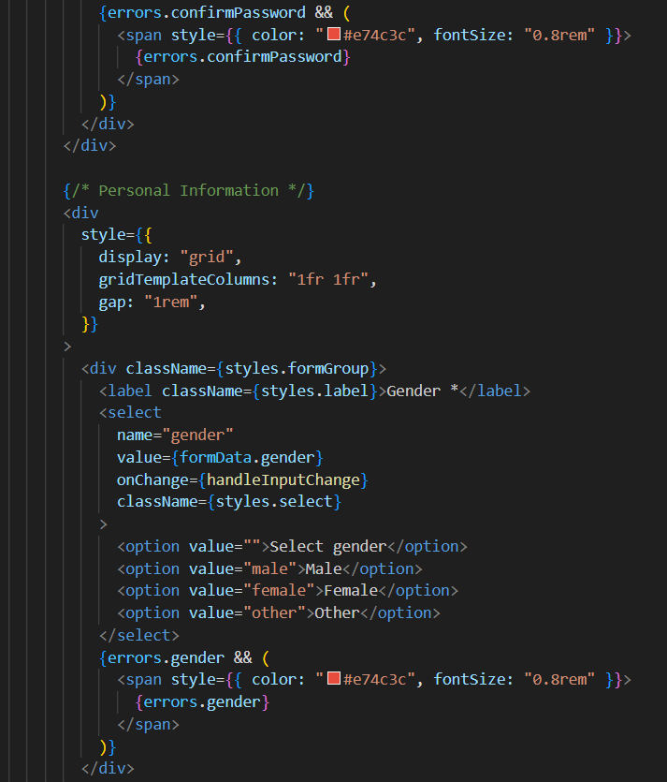
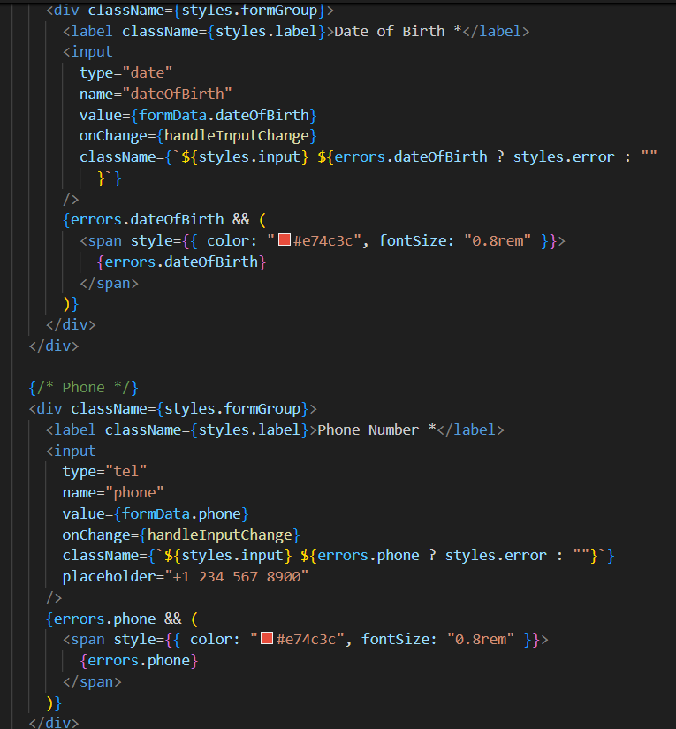
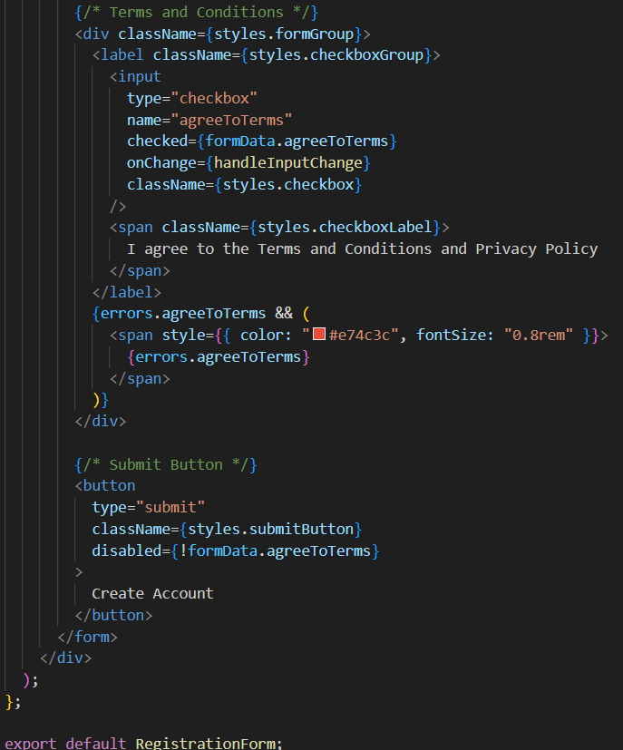
Penjelasan:
Kode tersebut mengimplementasikan beberapa field pada formulir, yaitu First Name, Last Name, Email, Password, Password Confirmation, Gender, Date of Birth, Phone, serta checkbox Agree to Terms. Pada field First Name, Last Name, Email, Password, Password Confirmation, Date of Birth, dan Phone digunakan komponen input dengan styling dari class input. Field Gender menggunakan komponen select dengan class select, sedangkan Agree to Terms menggunakan input type="checkbox" dengan class checkbox. Terakhir, tombol submit menggunakan komponen button dengan styling dari class submitButton.
- Hasil Akhir
- State Awal
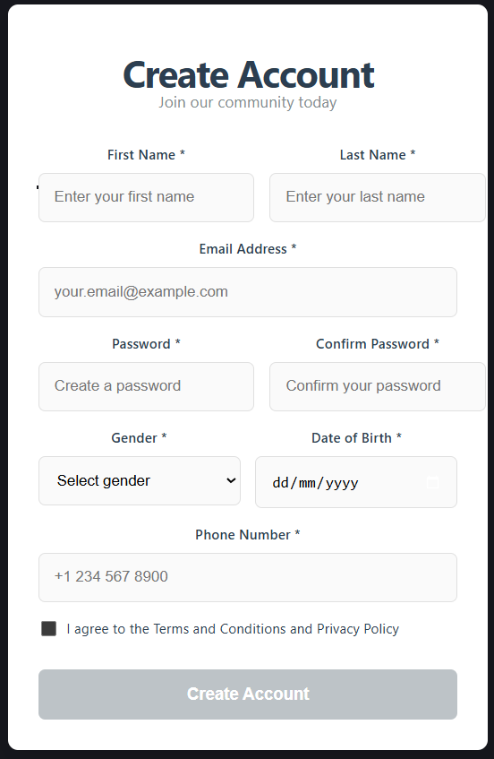
- State Eror
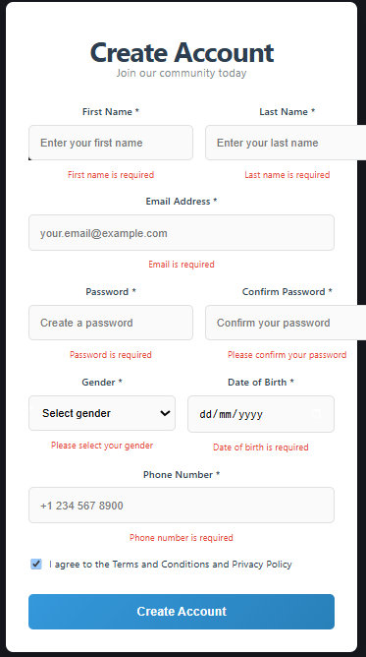
- State Terisi
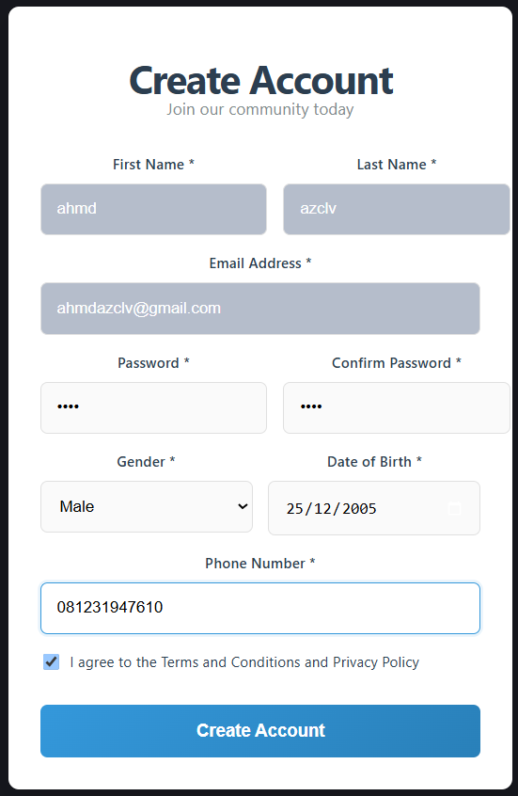
- State Setelah Submit
